В рамках празднования Дня славянской письменности и культуры, с целью повышения интереса обучающихся к изучению истории, культуры и языков народов Российской Федерации, значимых исторических событий, ставших основой государственных праздников и памятных дат в МКОУ «Аверьяновская СОШ» прошли мероприятия, посвященные Дню славянской письменности. (Мероприятия прошли с 26.02.2020 по 23.05.2020г)
Урок – викторина : « День славянской письменности и культуры» .
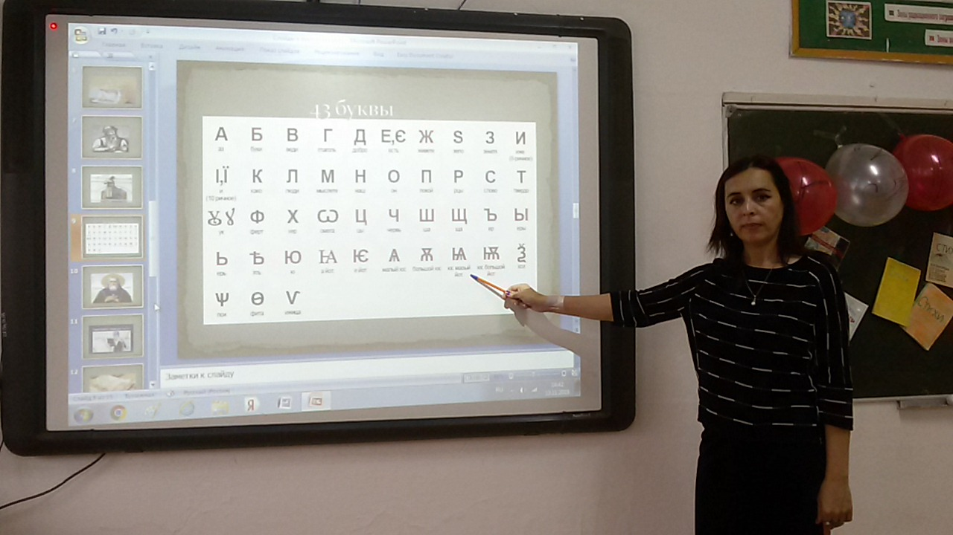

Провела Расулова Г.Р. 26 .02 .2020 г.
Цель мероприятия- познакомить учащихся с историко-культурным наследием славянской письменности, с истоками русской письменности, славянской азбукой и её создателями, развивать познавательный интерес, расширять кругозор, воспитывать чувство уважения к русскому языку и богатой духовной культуре русского народа.

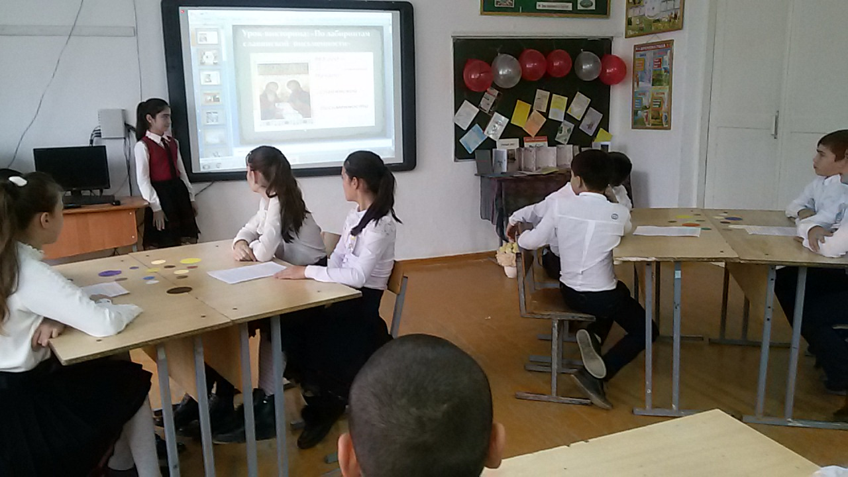
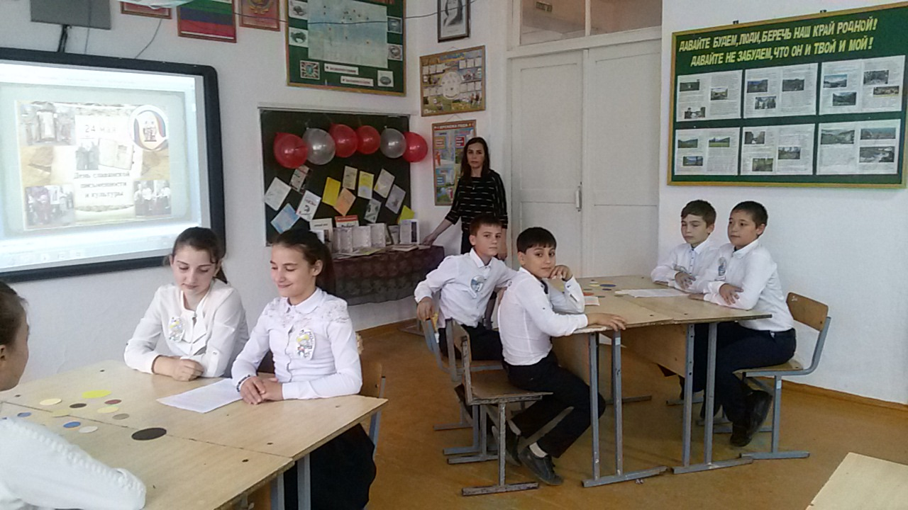
Учащиеся 6 «б» класса .

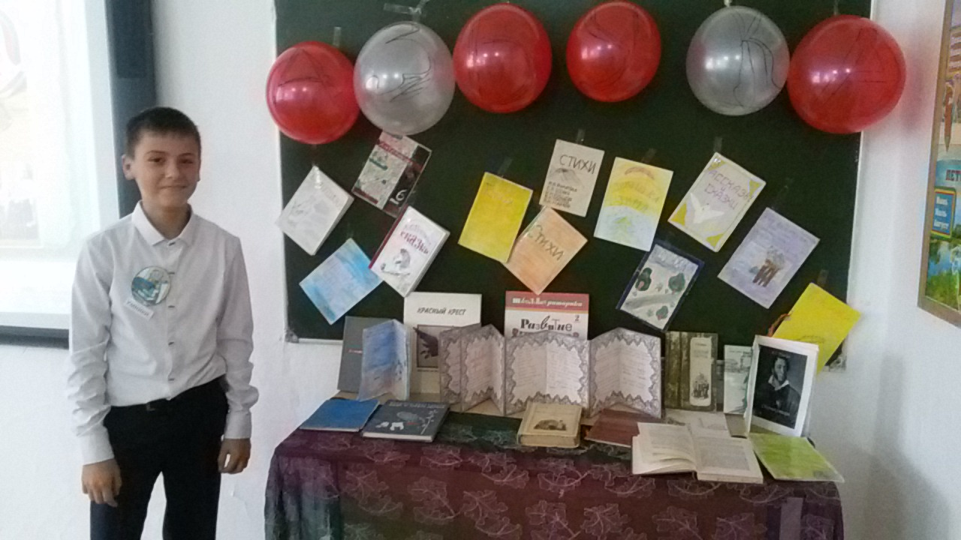
Максимов Владислав представляет свою книжку – малышку.
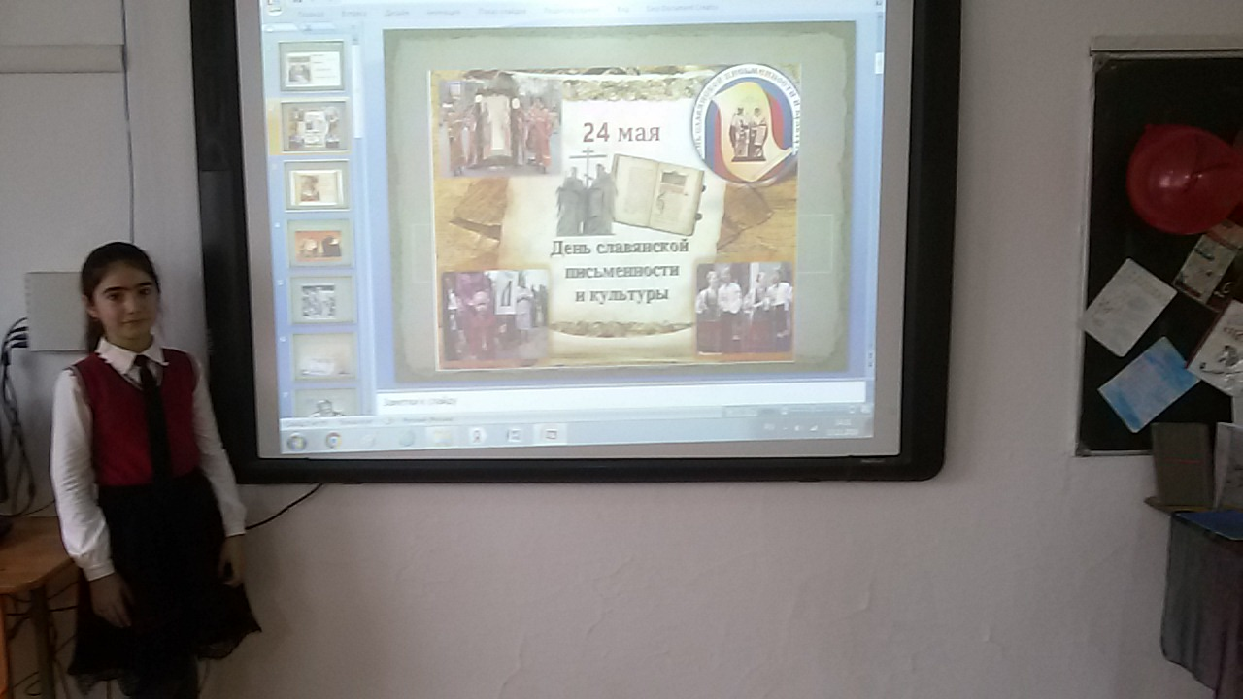

Курбанова Сабина подготовила презентацию.

Внеклассного мероприятие по аварской литературе провела учитель родного языка Магомедова П. в 8 классе
Фазу Алиева «Аварская сноха»
Дата проведения: 17. 03 2020 г.
Цели внеклассного мероприятия- привлечение внимания учащихся к истории родного края и культуре как важный фактор сохранения и развития духовных традиций и ценностей горцев, укрепления живой связи поколений на примере творчества Народного поэта Республики Дагестан Фазу Алиевой.

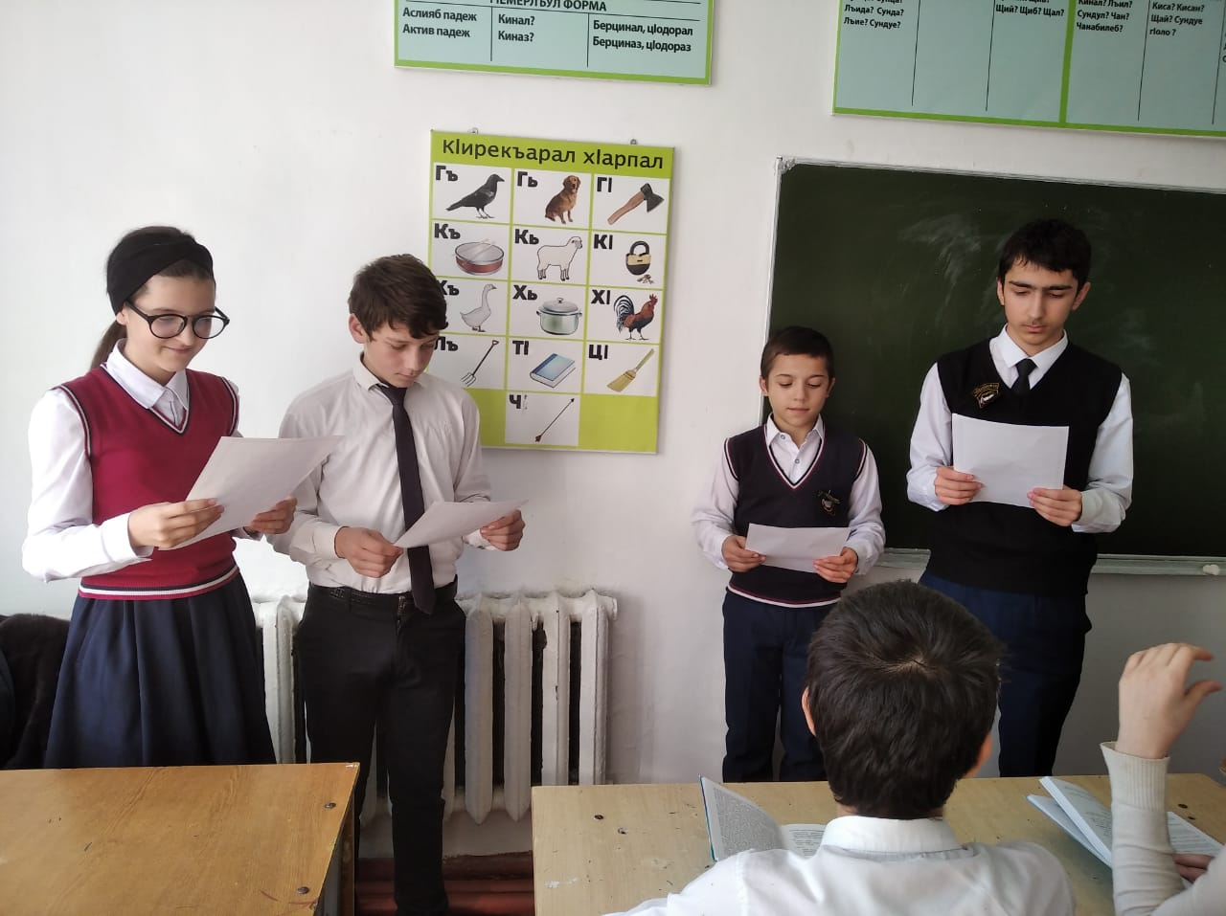

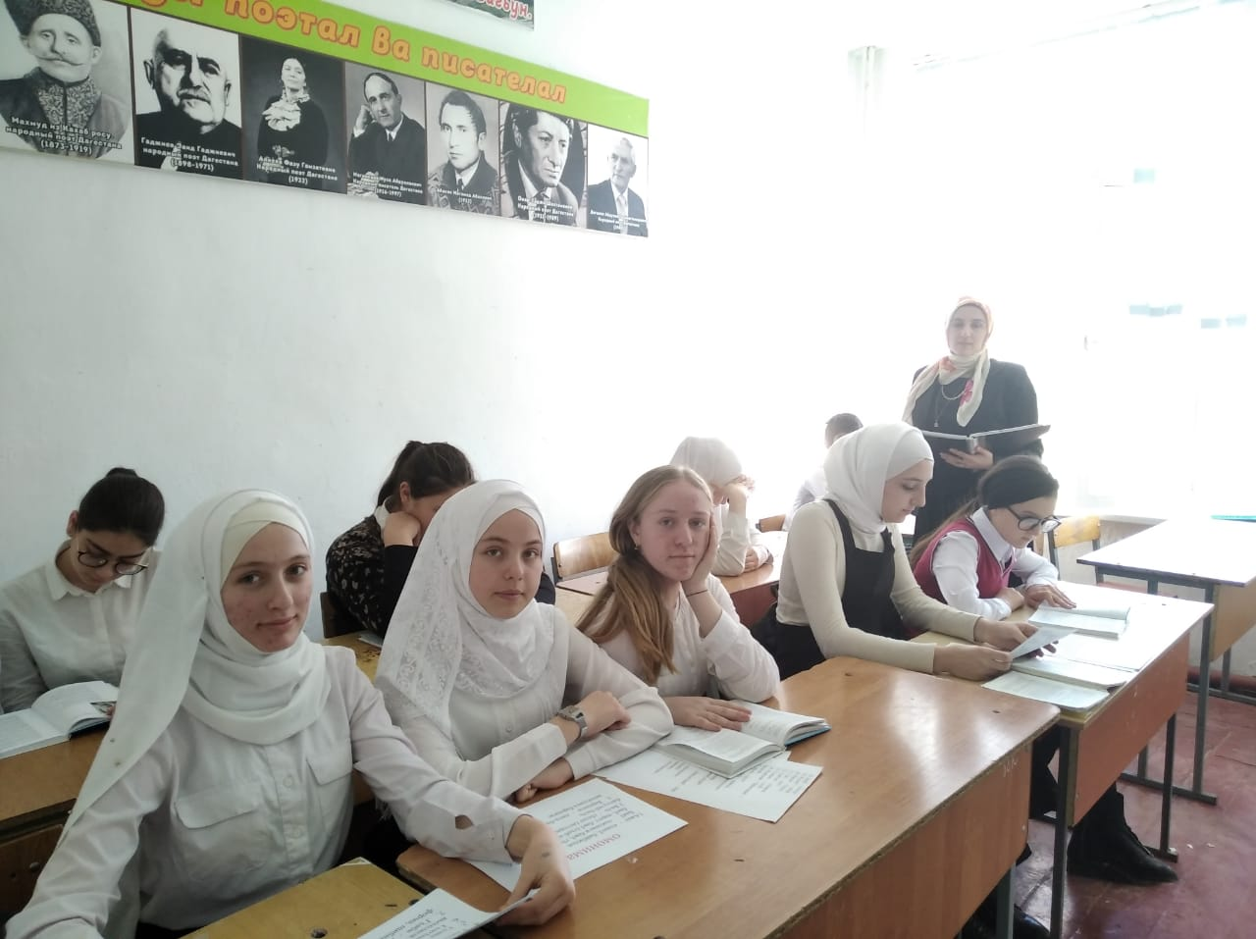

Урок даргинского языка в 5 классе.
Дата проведения: 27 03 2020 г.
Учитель: Габибуллаева Л.М.
Тема урока: « Имена существительные »

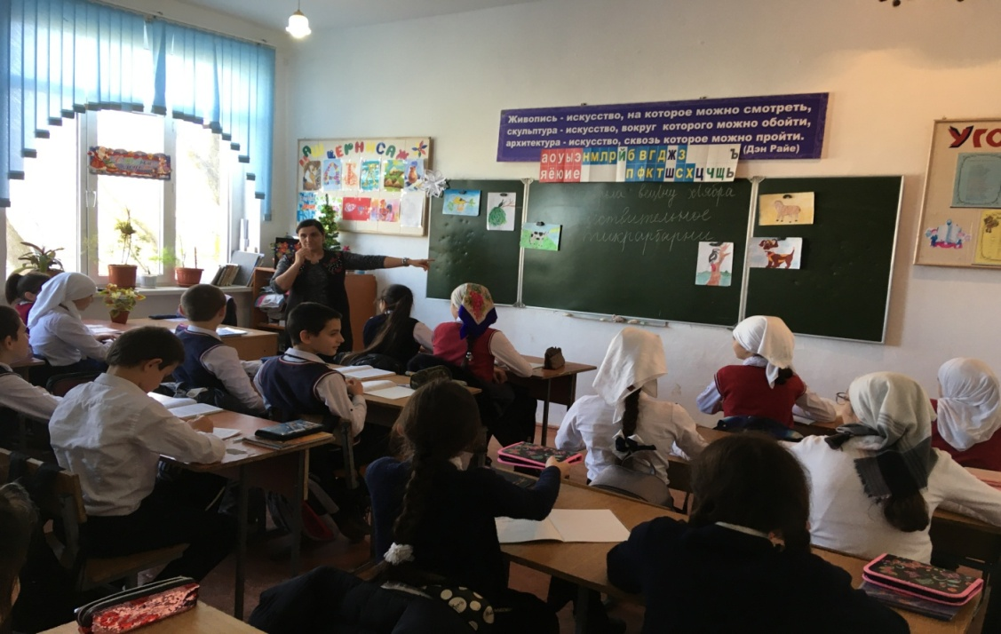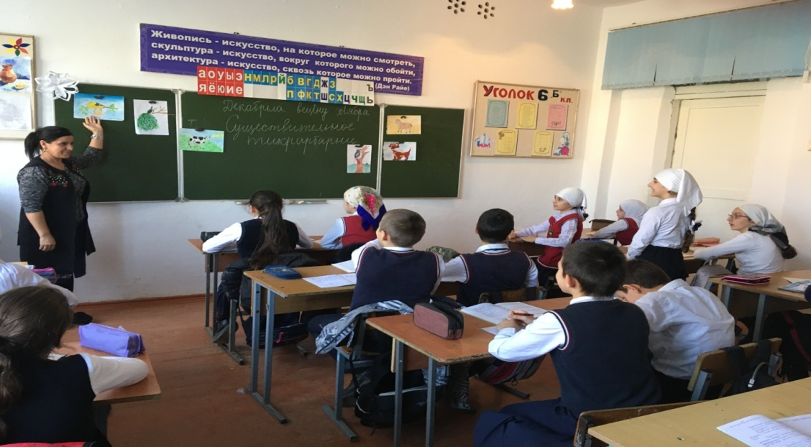

Мероприятие
«День родного языка»

Дата проведения 18.03.2020 г.
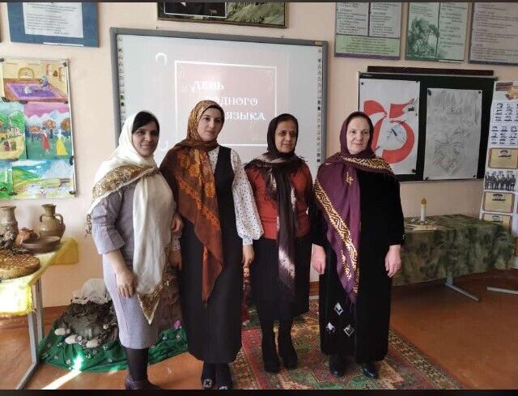

Это прекрасное мероприятие было проведено учителями родного языка

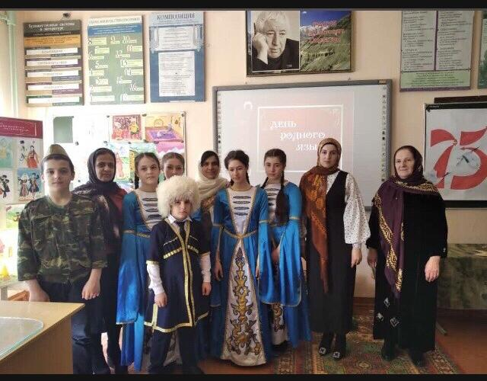

Учащиеся 7-6 классов показали сценку.

Викторина прошла на дистанционном обучении.

Провела Курачева С.М. в 7 классе
Дата :21 .05.2020г.

1.Кто создал славянскую азбуку? (Кирилл и Мефодий)
2.Какой год считается годом возникновения славянского письма и книжного дела? (863)
3.Почему Кирилла и Мефодия называют «Солунскими братьями»? (Место рождения братьев-просветителей город Солунь в Македонии)
4.Какое имя в миру до монашеского пострига носил Кирилл?(Константин)
5.Кто был старшим братом: Кирилл или Мефодий? (Мефодий)
6.Кто из братьев был библиотекарем, а кто воином? (Кирилл – библиотекарь, Мефодий – военачальник, как и его отец)
7.Как называли Кирилла за ум и прилежание? (Философ)
8.Какой город на Руси стал центром славянского книгопечатания и местом основания Кирилло-Мефодиевского общества? (Киев)
9.Каким письмом были написаны первые славянские письменные памятники? (Глаголицей)
10.Какой язык является древнейшим литературным языком? (Славянский)
11.Назовите произведения Древней Руси, написанные на древнерусском языке. ( «Повесть временных лет», «Русская правда» - свод законов, «Слово о полку Игореве», «Поучение Владимира Мономаха» и др.)
12.В чьё царствование славянская азбука была заменена «гражданской»
(По Указу Петра Первого)
13.Сколько букв в кириллице было до Петра Первого? (43 буквы)
14.Сколько букв стало в современной азбуке после революции? (33 буквы)
15.Кто был первопечатником на Руси? (Иван Фёдоров)
16.Когда вышла его первая книга и как она называлась?(в 16в.,«Апостол»)
17.Какая азбука старше: кириллица или глаголица? (Глаголица)
18.Какие буквы придумали в 18 веке для звуков, не существовавших в старославянском языке? (ё, й)
19.Какой греческий император отправил просветителей Кирилла и Мефодия в Моравию? (Михаил -III)
20.Назовите великого русского учёного, создавшего «теорию 3-х штилей» (Ломоносов)
21.К какой группе языков относятся славянские языки? (Индоевропейской)
22.К какому алфавиту восходит кириллица? (К греческому уставному письму)

Победитем викторины стала Магомедова А , ученица 7 класса

«Вначале было слово»: турнир знатоков русского языка
Провела Магомедова П.Г. в 5 классе .
Дата:22.05.2020г
Цель-знакомство с историей русского языка, расширение словарного запаса и повышение эрудиции
Конкурс «Загадки-шутки»

-Конкурс «Буква потерялась»
Мы обычные слова.
Всех нас знает каждый.
А содержим не одну:
Трижды или дважды.
Что случилось? Ну и ну!
Сбежали все однажды!
Ты подумай, не спеши.
И слова нам подскажи.

-Конкурс «Грамматическая арифметика»

-Кроссворд «Алфавит»
(Подберите слова с нужным количеством букв.)

-Конкурс «Играем в прятки»

-Конкурс «Кто быстрее?»
(Из вырезанных букв собрать имена основателей алфавита).

-Конкурс «Угадай фразеологизм »

« Угадай фразеологизм»

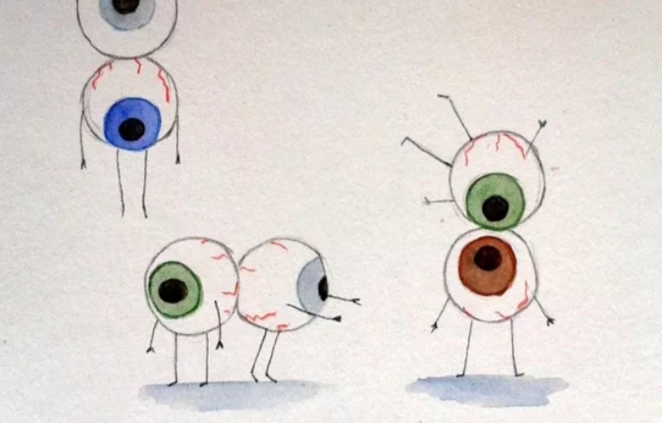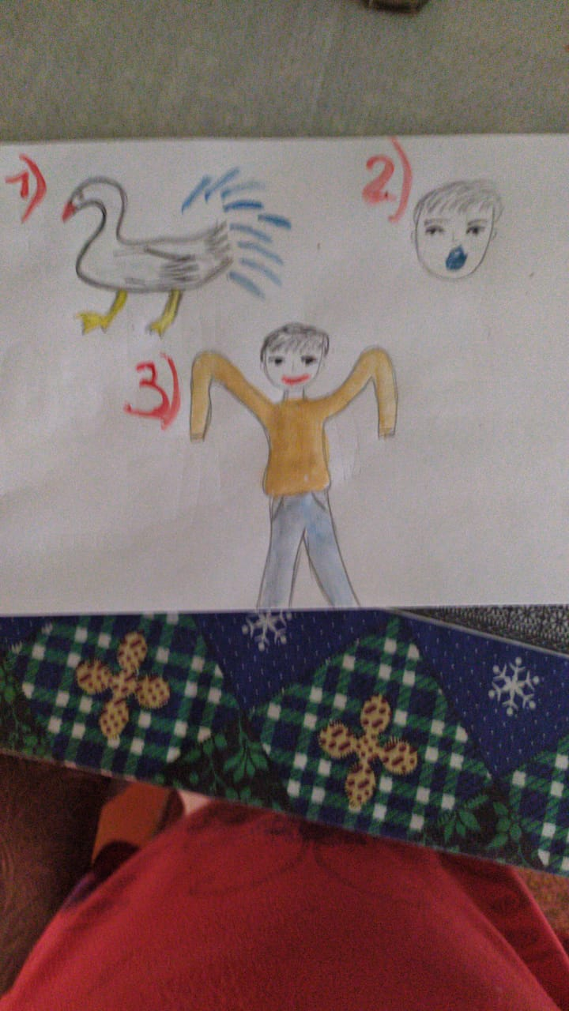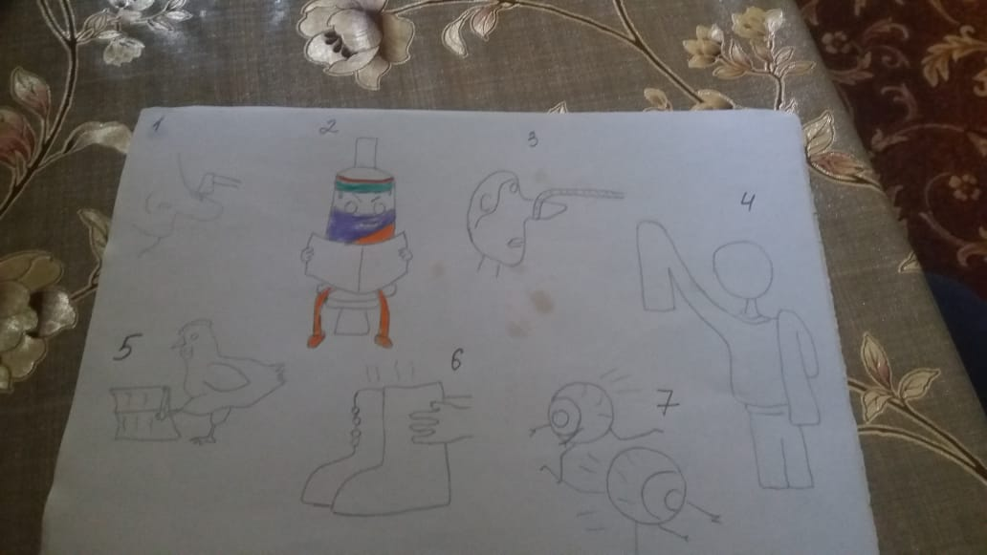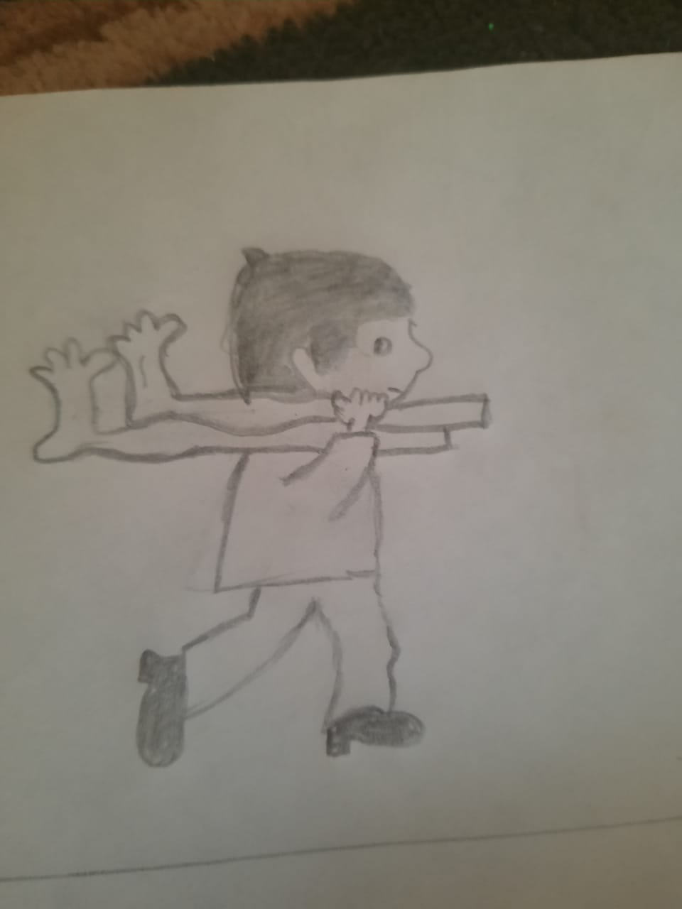

Рисунки учащихся 5 класса .

Просмотр видеофильмов «Русский праязык народов мира»
Учащиеся 9 –х классов с удовольствием просмотрели видео
на дистанциооном обучении .

<iframe width="1280" height="698" src="https://www.youtube.com/embed/1etV-6eUBN0" frameborder="0" allow="accelerometer; autoplay; encrypted-media; gyroscope; picture-in-picture" allowfullscreen></iframe>
https://my.mail.ru/mail/kamin_1956/video/1402/18030.html
Также учащиеся 6-9 выучили стихотворения русских писателей и предоставили видео отчет.

